Heidi Sitara Fjeldivg
Espen Berg

Hjelp - jeg har fått Mac! Hva gjør jeg nå?

I alle år, nesten så lenge det har vært PC-er på markedet, har Microsoft vært enerådende i Norge. Dette gjelder både på bedriftsmarkedet så vel som på det private markedet. Selv om Apple har en relativt sterk stilling i mange år i USA, har det i Norge stort sett være det profesjoenelle grafiske miljøet som har holdt seg trofast til Apple og Mac.
De siste 3-4 årene har Apple igjen hatt et oppsving og ansees nå som et reelt og godt alternativ til Microsoft Windows. I bare siste kvartal 2008 solgte Apple mer enn 2,6 millioner Mac-maskiner (Macformat UK, Januar 2009), og i hele 2008 solgte Apple 9,7 mill Mac over hele verden. Mens PC markedet ellers hadde en vekst på 15,2% på verdensbasis, hadde Mac en vekst på 37,7% (Macworld, januar 2009). Det betyr at markedet er raskt voksende, og at flere og flere, også her tillands, bytter ut sin gamle PC for Mav.
DIS-Norge har alltid hatt en liten trofast Mac-skare, nå er den gruppen vokst en del, og den antas å vokse fremover i tråd med tendensen ellers i markedet. Mange er i tvil, tør jeg gå over til Mac? Får jeg gjort “alt” på Mac? Er det vanskelig å omstille seg? Hvilke programmer finnes, og hvordan kommer jeg i gang?

I dag er det slik at 50% av de som kjøper Mac har aldri hatt en Mac før.
Det er viktig for oss i DIS å vite dette, slik at vi kan ta vare på de brukerne som kanskje enten alltid har brukt Mac og lurer på om de er alene i verden, og de som kanskje lurer på om de kan kjøpe seg en Mac uten å miste mulighet for å få tilgang til de programmer og verktøy som de er vant til å bruke på Windows og som de ønsker å bruke på Mac.

Denne artikkelen skal handle litt om hvilke muligheter du, som enten vurderer å kjøpe deg en Mac eller hvis du allerede har Mac, har når det gjelder å komme i gang med Mac og slektsforskning.

Det er ingen grunn til bekymring, i denne artikkelen skal vi fortelle litt om hvordan det er å jobbe på Mac og hvordan du kan bruke Mac til din slektsforskning og alt mulig annet.

Komme i gang med Mac
Du sitter der altså med din nye Mac. Du har akkurat tatt den ut av boksen, slått den på – og hva nå! Ta det helt med ro, oppstartsprosedyren fikser alt for deg. Det eneste du må passe på er å velge riktig språk, skrive inn navn og adresse osv for å registrere Mac-en din hos Apple (lurt å gjøre i tilfelle tyveri) og følge anvisningene (på norsk). Du vil bli spurt om du har en ”MobileMe”-konto, den kan du bla forbi (hvis du ikke har en da, da oppgir du den) eller du vurderer om du vil teste det ut gratis i 30 dager. Denne tjenesten kan absolutt anbefales, og det kan være lurt å gå for en prøvelisens, slik at du kan se nærmere på dette produktet.
Oppkobling til internett går av seg selv, den finner alle trådløse nettverk i nærheten av der du bor, og du velger ditt nettverk, taster inn krypteringskoden (du har vel krypteringskode? Hvis ikke bør du få deg en snarest for å beskytte nettet ditt!). Og vips er du på nett!
Bruker du nettverkskabel, så plugger du inn kabelen i Mac-en, verre er det ikke. Da kan det kanskje være greit å slå av Airport (som er Macs navn på det programmet som leter opp og kobler deg til trådløse nettverk). Det trekker litt strøm, og hvis du har bærbar og bruker batteriet, så sparer du litt på batteriet).

Hva med backup, hvordan gjør jeg det?
Backup er noe alle burde ta på alvor, derfor begynner vi med det. Og har har Mac en løsning som får Windows-brukere til å bli grønne av misunnelse!
Nye Mac-er, dvs alle som har sisteversjon av operativsystemet OS X, det heter Leopard, har en utrolig bra backupløsning som heter Time Machine, og det er veldig lett å ta i bruk.
Ingen opplæring er nødvendig. For å kunne bruke Time Machine, må du ha en USB-disk eller en ekstern harddisk
med FireWall. Du kan også bruke en USB-disk som er koblet til en Airport Extreme (det er en trådløs ruter fra Apple, som du kan koble en USB-disk til) eller til en Time Capsule (det er også en trådløs ruter fra Apple, men denne har en innebygd disk som kan brukes til backup).
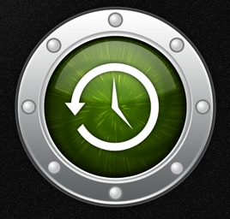
Dersom du ikke har Apple Extreme eller Time Capsule, bruker du en USB-disk som du kobler til Mac-en. Første gangen du kobler den til kommer Apple opp med et spørsmål om du vil bruke den til Time Machine, noe du så absolutt vil!
Resten går av seg selv.
Time Machine vil deretter sjekke maskinen din hver time på døgnet om det er skjedd noen endringer siden sist – og ta backup av alle filer som er endret.

Første gangen Time Machine starter å kjørt trenger den litt tid, for da må den ta en kopi av alt det du har på maskinen. Deretter sjekker den hver time, tusler og går i bakgrunnen, og du merker ikke noe særlig til det. Du kan også angi hvilke mapper eller filer du ønsker at den ikke skal ta med.
Men det virkelig morsomme kommer når du skal inn og finne igjen en fil du tilfeldigvis har slettet eller noe du angrer på at du har slettet. Da starter du Time Machine fra dock-en (menyen nederst på skjermen) og bildet ser omtrent slik ut:

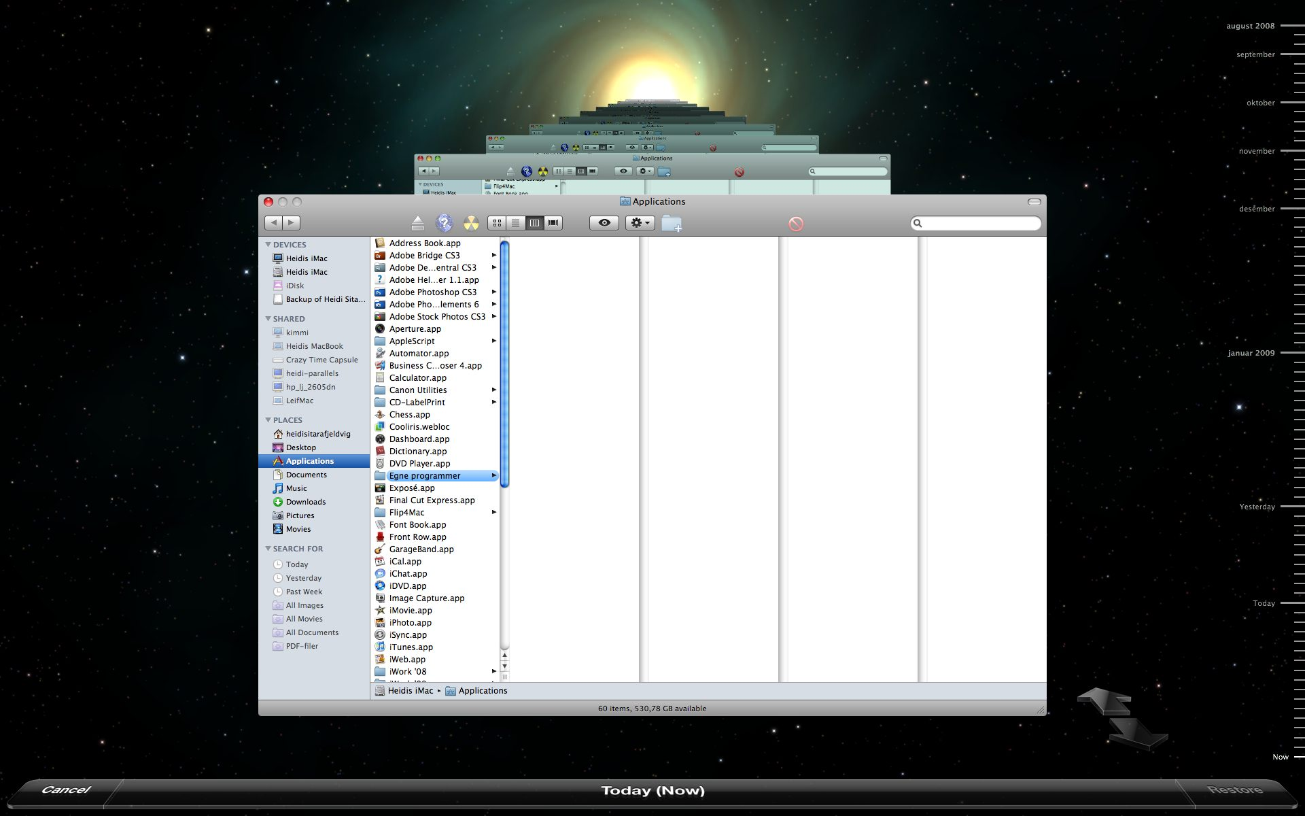

På høyre side av skjermen ser du en ”slider”, eller noe som ser ut som en “målestokk”, hvis du peker på den vil du kunne se alle datoene og klokkeslettene du har tatt backup, og du kan velge hvilken dato du vil gå inn og hente bacup av akkurat den filen fra. Når du har valgt dato og eventuelt klokkeslett, er det bare å klikke på den gjeldende filen, klikke ”Gjenopprette” og vips, blir filen din lagt inn på maskinen, nøyaktig der den lå før den ble slettet.
Time Machine er en veldig enkel og god måte å ta backup på, ikke kast bort penger på å kjøpe kompliserte backupprogrammer, der det nesten er umulig å finne ut av hvordan du skal å hentet frem en fil eller tre som du har mistet!

Slektsprogrammer på Mac
Mac har faktisk en lang tradisjon med slektsprogrammer, og flere av våre erfarne Mac-medlemmer kan fortelle om slektsprogrammer jeg ikke har hørt om. En rask (men ikke særlig grundig) sjekk på internett medførte følgende funn:

- Reunion
- MacFamilyTree
- Mac Heredis
- iFamily for Tiger V2.252
- ohmiGene
- Osk
- Personal Ancestry Writer II
- OurTreePro
- Family Ties
- Genealogy Pro
- RootsMagic Genealogy Software

Her kommer en kort presentasjon av Reunion og MacStamTre. Reunion er vel det eldste slektsprogrammet i lista over for Mac. MacStamTre er et relativt nytt program (rundt 10 år gammelt, så kanskje ikke så nytt likevel), men har allerede rukket å komme til versjon 5 (selv om det ikke sier så mye). Både Reunion og MacStamTre gjorde et skikkelig byks fra sine forrige versjoner. Reunion 9 ble endelig et rendyrket OS X-program og MacStamTre skiftet ut databasemotoren da de kom til versjon 5. Dette gjorde at programytelsen steg mange hakk og størrelsen på databasen ble plutselig ikke noe problem mer (i motsetning til versjon 4 hvor 5000 personer gjorde at databasen nærmest stod stille).

Nå er ikke dette ment å være en komplett gjennomgang av noen av programmene. Dette er heller ikke ment for å favorisere det ene foran det andre. Programmene er veldig ulike både i utforming og bruk.

Reunion
Reunion er vel det slektsprogrammet for Mac med den lengste historien. Programmet utvikles av et amerikansk programvareselskap som heter LeisterPro. Selskapet er et enkeltmannsforetak (såvidt meg bekjent) som drives av Frank Leister. I tillegg til å lage slektsprogram for Mac er Frank Leister også glad i å komponere musikk.

Reunion 9 ble i sin helhet omprogrammert og ryddet opp i slik at det nå er et rent OS X-program. Databasen er effektiv slik at store databaser med flere titallstusen personer går helt greit. Reunion er det mest kostbare slektsprogrammet for Mac, men de som bruker Reunion mener helt klart at det er verdt prisen. Reunion koster $99 og norsk språkfil kan kjøpes i tillegg.

Når du starter Reunion får du valg mellom å opprette ny database og opprette en ny database. Du kommer uansett til et vindu som ser ut som på figuren under. Vinduet er delt i tre generasjoner - øverst er besteforeldrene, deretter kommer foreldrene (som dekker den største delen av vinduet) og nederst kommer barna i familien.

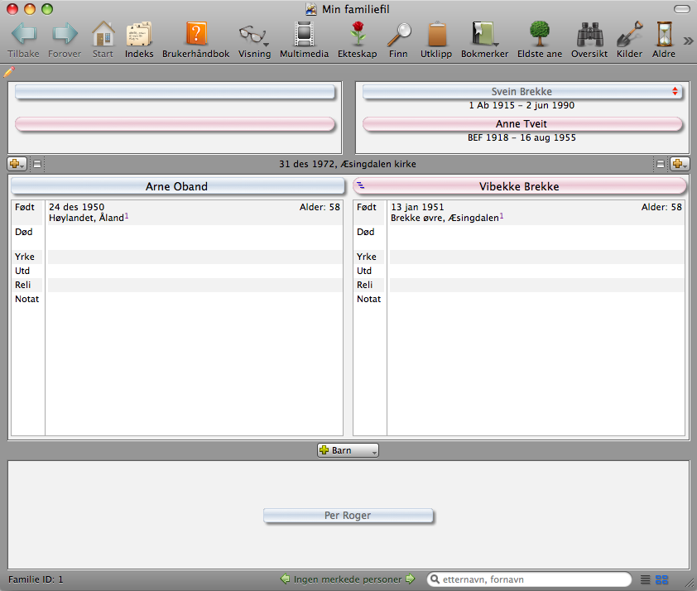

De fleste hovedvalgene man har tilgang til finnes som godt merkede ikoner øverst i hovedvinduet. Som vist har man god oversikt over de viktigste hendelsene for hovedpersonene i vinduet. Hva som menes med «de viktigste» hendelsene er opp til bruker å bestemme. Hvilke hendelser som skal vises kan styres av bruker. Selvsagt forsvinner ikke informasjon selv om det ikke vises i hovedvinduet. Klikker man på navnet på en person kommer man til en mer detaljert oversikt over hva som er registrert på personen (se neste figur) og her har man full tilgang til all registrert informasjon

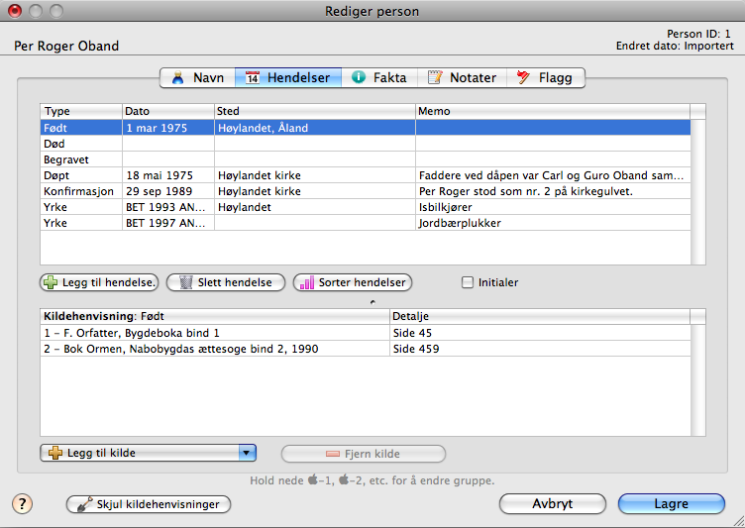

Som vist på figuren over er alle hendelsene listet opp. I tillegg til oversikt over hendelsene kan man velge mellom navn, faktaopplysninger (egenskaper), notater eller flagg. Det går an å legge til en eller flere kilder på alle hendelser eller egenskaper slik at det er enkelt å gå tilbake til kilden og dobbeltsjekke senere ved behov. Det er mulig å legge til flere notater til en person.

De samme typer informasjon kan man også registrere på et forhold mellom to personer som har 0 eller flere barn sammen.

Søking etter informasjon i Reunion er fleksibelt. Klikk på knappen «Finn» i knapperaden øverst i hovedvinduet. Du kan da bygge opp søket ditt ut fra de kriteria du måtte ønske (se illustrasjon under).

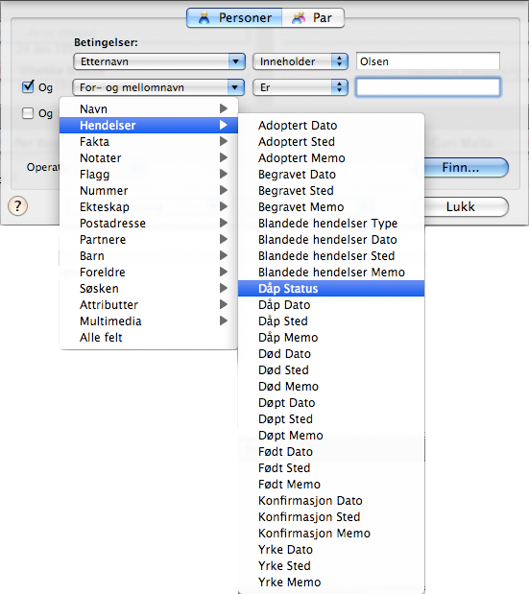

Når søket er bygget opp søker Reunion gjennom hele databasen.

Rapportmodulen i Reunion gir mulighet for å lage mange grafiske eller tekstbaserte rapporter. I rapportene er det mulig å velge hva som skal være med av personer eller hendelser/egenskaper (se figur under). På den måten går det an å «spesialdesigne» rapporter. Rapportene er ikke tilgjengelig fra knapperaden men kan nås fra menyen «Lag». Der er de gruppert etter rapporttyper (grafiske eller tekstbaserte).

Reunion kan også lage flotte nettsider fra slektsdatabasen din. Som for rapportene kan du også her velge hvilke personer og hendelsestyper som skal være med.

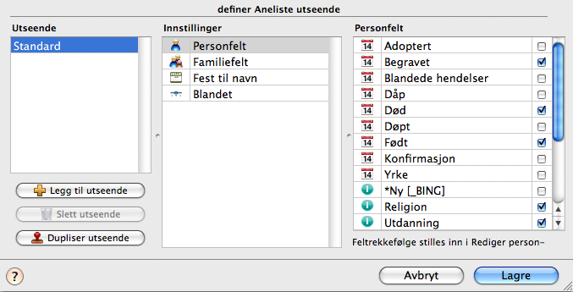

Totalt sett må Reunion klassifiseres som et avansert slektsprogram med veldig mange muligheter.

Nedlasting: http://www.leisterpro.com/
Norsk språkfil: http://www.kjaer-web.no/Kjaer-web/Reunion_-_slektsprogram_for_Mac.html

MacStamTre

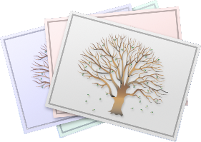

MacStamTre (eller MacStamBaum som det heter på tysk) er et slektsprogram som er primært utviklet i Tyskland av selskapet Synium. MacStamTre finnes i flere språk, deriblant norsk. Prisen på MacStamTre er $45 eller $25 for en oppgradering fra tidligere versjoner. Kjøper du en gyldig lisens for en hovedversjon er alle oppgraderinger innen denne hovedversjonen gratis.

MacStamTre ble omprogrammert totalt mellom versjon 4 og versjon 5 og fremstår nå som et veldig moderne program som er veldig ulikt det man gjerne er vant med. Den grafiske utformingen er veldig moderne (sett med en ikke-designers øyne). Det første man blir møtt med når man starter MacStamTre er et vindu hvor man kan velge hva man skal gjøre - bl.a. opprette en ny database, åpne en eksisterende database eller importere en GEDCOM-fil.

Registreringen av personer kan gjøres fra slektstreet eller som en frittstående person ved å bruke hurtigknappene helt øverst i vinduet.

Går man inn på en person (se figuren under) er personbildet delt i flere deler. Delen til høyre er et slektstre med nærmeste familie. Her kan man enkelt navigere seg rundt i slekta i et animert slektstre.

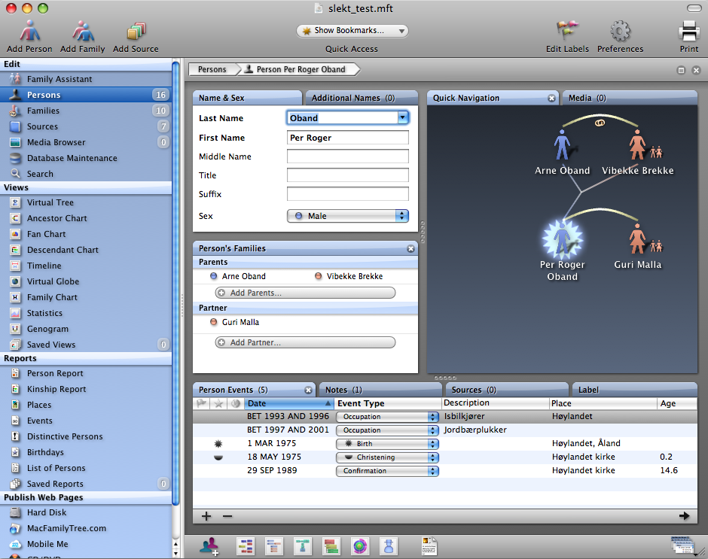

Øverst til venstre i hoveddelen av vinduet viser navnedetaljer om personen. Det er mulig å legge inn flere navnevarianter som de opptrer i de ulike kildene man bruker. Under navnedelen vises familierelasjonene for den valgte personen (foreldre og ektefelle/barn). Under der igjen ser man hendelsene, notater, kilder og merkelapper for den valgte personen.

Går man til den delen av vinduet som omhandler familierelasjonene er det enkelt å legge til flere ektefeller/partnere eller barn. Klikk på ektefelles/partners navn og vinduet endrer seg slik det er vist på figuren under.

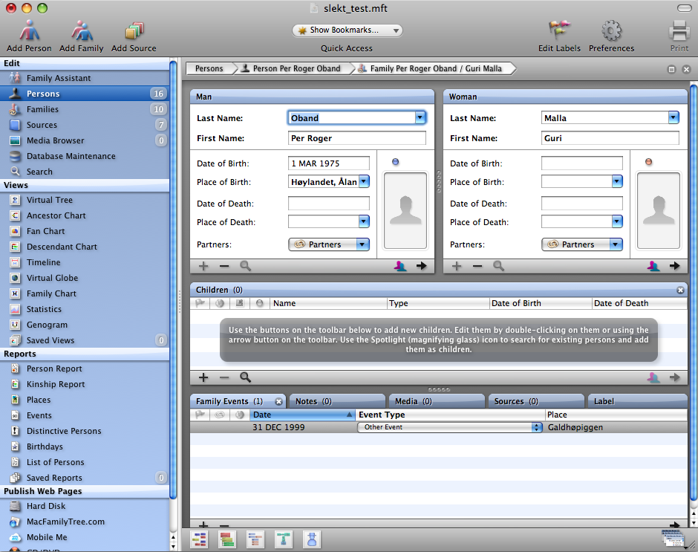

Far og mor i familien vises nå øverst på hver sin side. I feltet under vises en liste over eventuelle barn i forholdet. Det nederste feltet inneholder andre hendelser i forholdet (f.eks. ekteskap).

For hendelser er det selvsagt mulig å registrere mange detaljer, kildehenvisninger, notater osv.

Når det gjelder stedsnavn er det mulig å legge inn globale koordinater for å plassere stedet på kartet. Det er en innebygget globusmodul hvor stedene er merket av. Oppløsningen på kartet er så dårlig at denne modulen ikke er særlig brukbar.

Det finnes flere flotte, grafiske rapporter i MacStamTre. Figuren under viser et eksempel på en statistikkrapport over hvor mange som ble født et bestemt år.

Bilder av personer, familier eller steder kan legges til fra en grafikkfil, eller du kan koble deg til fotobiblioteket i iPhoto (som følger med alle Macer). Man kan legge til andre mediatyper også (f.eks. film og lyd).
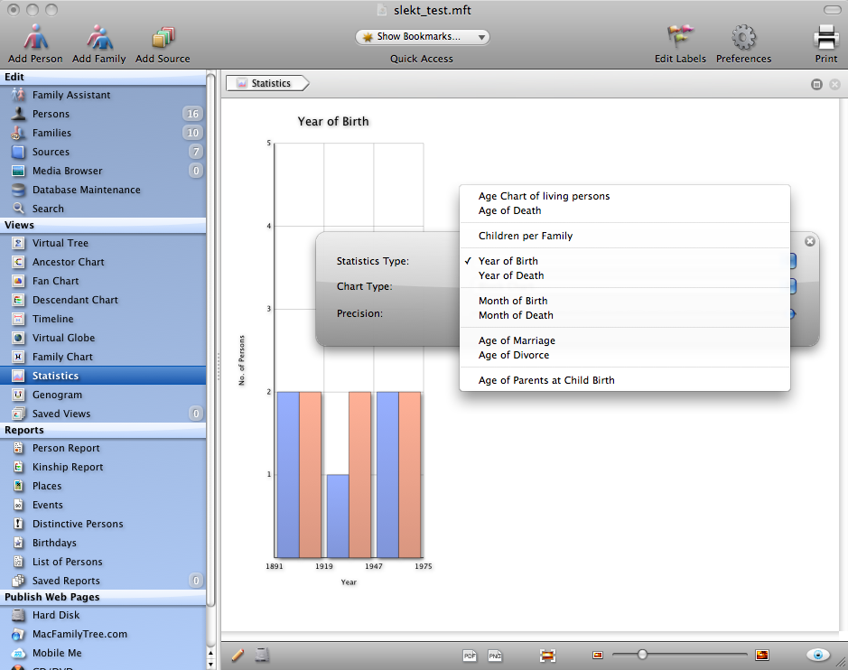

Nettsider kan du enkelt lage ved å velge hvor disse skal lagres (harddisk, MacFamilyTree.com, Mobile Me eller en CD eller DVD). Dette velger du nederst i menyen til venstre i MacStamTre.

Alt i alt er MacStamTre absolutt et godt alternativ med en avansert grafisk utforming. Noen flere tekstrapporter hadde vært på sin plass, men god støtte for GEDCOM og en helt grei nettsidegenerator hjelper på.

Det finnes også en versjon for iPhone som kan lastes ned fra Apple Store. Den er gratis. Du kan da synkronisere slektsdataene dine til iPhoen og alltid ha dem for hånden.

Kjøp og nedlasting:
http://www.synium.de/products/macfamilytree/index.html

Hva med Gedcom-filer, kan jeg lage gedcom-filer på Mac?
Alle slektsprogram med respekt for seg selv kan lage GEDCOM-filer. Dette gjelder selvsagt også på Mac. Både Reunion og MacStamTre kan lage GEDCOM-filer som kan brukes til DIStreff. Hvordan du lager GEDCOM-filer blir beskrevet under omtale av programmene.

Office - tekstbehandling
Så var det tekstbehandling og andre ”Office”-produkter da. Hvilke muligheter finnes det der? De fleste av oss ønsker å ta ut informasjon fra slektsprogrammet vårt og får det over i en tekstbehandler for videre bearbeidelse.
Har man et godt tekstbehandlingssverktøy, som er enkelt å bruke og som har enkel tilgang til å pynte opp med ekstra bilder, flotte fonter, kanskje noen ønsker å være litt kreativ io å lage en spennende slektsbok som ikke bare er tekt og bilder fra slektsprogrammet, ja da må du tenke deg litt om når du skal velge program. Sannheten er at du har flere muligheter, men at de ulike alternativene i ulik grad gir slike muligheter.
Jeg skal kort beskrive de ulike programmene jeg selv kjenner til så får du og lommeboken din vurdere hva dere vil gå for:

Gratis program

Textedit fra Apple
Medfølgende på Mac kommer et program som heter ”Textedit”. Det er et veldig greit tekstbehandlingsprogram, og hvis du tar deg litt tid til å lære det, vil du komme langt med det. Det gir mulgheter for å sette inn bilder og grafikk, og du kan åpne worddokumenter med Textedit. Dette er et veldig undervurdert program, skal man tro de som bruker det mye. Så absolutt verd å vurdere.

OpenOffice
Ønsker du som er mer ”Office” aktig, kan du laste ned OpenOffice. Det er gratis og brukes av mange skoler og offentlige etater som ønsker å holde kostnadene nede og samtidig ha mulighet til å «prate» med mennesker som bruker bl.a. Microsoft Office. Du kan laste ned OpenOffice på www.openoffice.org. Som sagt, det koster ingenting og er verd å sjekke ut hvis du ikke vil bruke penger. OpenOffice inneholder følgende programmer:
- Writer – tekstbehandling
- Calc – regneark
- Impress – foiler, presentasjoner
- Draw – tegneprogram
- Base – database

Programmene i OpenOffice er integrert med hverandre slik at man enkelt kan nå alle programmene fra hvilket som helst av dem.

Siden OpenOffice har mange brukere fordelt på flere plattformer kan man enkelt utveksle data med brukere som bruker både Mac, Linux og Windows m.m. uten å miste data på veien.
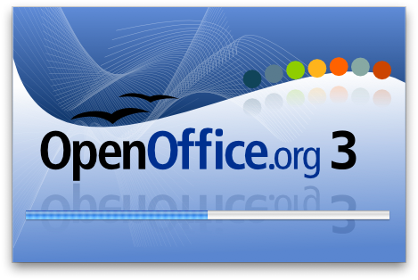

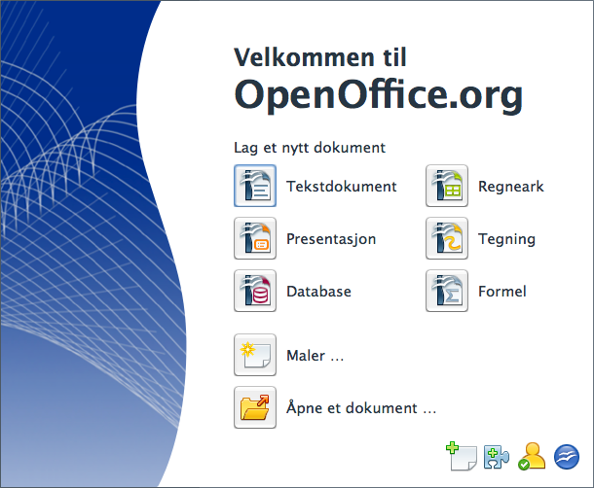

OpenOffice inneholder som sagt flere program som sammen gir en fullgod kontorløsning. Tekstbehandlingsprogrammet Writer inneholder funksjoner for de fleste behov til vanlig tekstbehandling. En fin ekstrafunksjon (innebygget selvsagt) er muligheten til å lage PDF-filer direkte fra OpenOffice uten å måtte gå veien om utskrift.

Writer kan åpne og lagre mange andre filformat enn sitt eget format (OpenDocument), blant annet doc og docx (fra Microsoft Office 2007).

Regnearkprogrammet til OpenOffice heter Calc. Det ligner veldig på Microsoft Excel og har mye av de samme funksjonene. Til mitt bruk av et regneark holder ihvertfall OpenOffice Calc i massevis. Du kan lage flotte grafiske fremstillinger og presentasjoner med Calc. Import og eksport til mange filformat, bl.a. .xls, .xlsx og selvsagt OpenDocument.

Som en respektert kontorpakke har også OpenOffice et presentasjonsverktøy. Dette heter Impress og kan brukes til å lage feiende flotte presentasjoner. Det finnes mange ulike maler å velge fra så det skulle vel være noe for de fleste. Dette programmet kan skrive og lese filer fra bl.a. PowerPoint i tillegg til mange andre filformat.

Tegneprogrammet til OpenOffice heter Draw. Dette programmet kan brukes for å lage illustrasjoner og flytskjema til bruk i Writer, Calc eller Impress. Illustrasjonene er vektorbaserte slik at de ikke blir dårligere om du forstørrer eller forminsker dem.

Databaseprogrammet til OpenOffice, Base, er noe enklere enn Microsoft Access, men den er fullt brukbar til å lage små databaser. I tillegg til sitt eget databaseformat kan Base kobles til flere andre databasesystem, bl.a. MySQL, Oracle eller regneark.

I OpenOffice finnes det også eget program for å lage XML-filer for de som har behov for det. HTML-modus for Writer gjør det enklere å lage nettsider med OpenOffice. Hvor viktig HTML-modusen er vet jeg ikke, men det er nå der hvis noen har behov for den.

Kommersielle programmer

Microsoft Office
Du kan kjøpe Microsoft Office for Mac i alle butikker som selger Mac og på Apple Store (http://store.apple.com/no). Den koster kr. 1190,- (Home and student version) inkl frakt og er på engelsk. Er du vant til å bruke Office på PC, vil du umiddelbart kjenne deg igjen her.
Word, Excel og Powerpoint gjør akkurat det de skal gjøre og i hovedsak det samme som de gjør på PC. Den er ikke så integrert med Apple-programmer som Pages (se lengre ned i artikkelen), den er helt grei og byr ikke på de store overraskelsene

iWork
Er du av den eventyrlystne typen, og har ikke noe spesielt og lidenskapelig forhold til Office, anbefaler jeg deg seriøst å vurdere Apples iWork 09 som et alternativ. Det koster mindre enn Office (kr. 790,- for en enkeltlisens og kr. 990,- for en familiepakke med 5 lisenser). Har du Mac fra før med en eldre versjon av iWork, kan du vurdere å oppgradere til nyeste versjon. Det her kommet mange nye og spennede muligheter i den nye iWork. Bl.a. iwork.com, som gjør det mulig å utveksle dokumentene din med andre over internett uten at du behøver å sende dem i mail eller legge dem på en egenserver. For å laste opp til web, velger du ikonet i pages (eller de andre iWork-programmene)

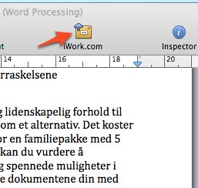
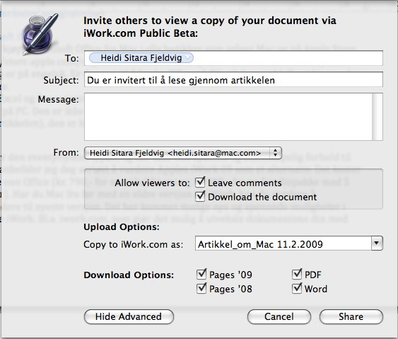
Så kommer det opp et bilde der du kan legge inn emailadressen til den som skal få se dokumentet, om personen skal få lov til å laste den dokumentet og i hvilke filformat det kan lastes ned med.
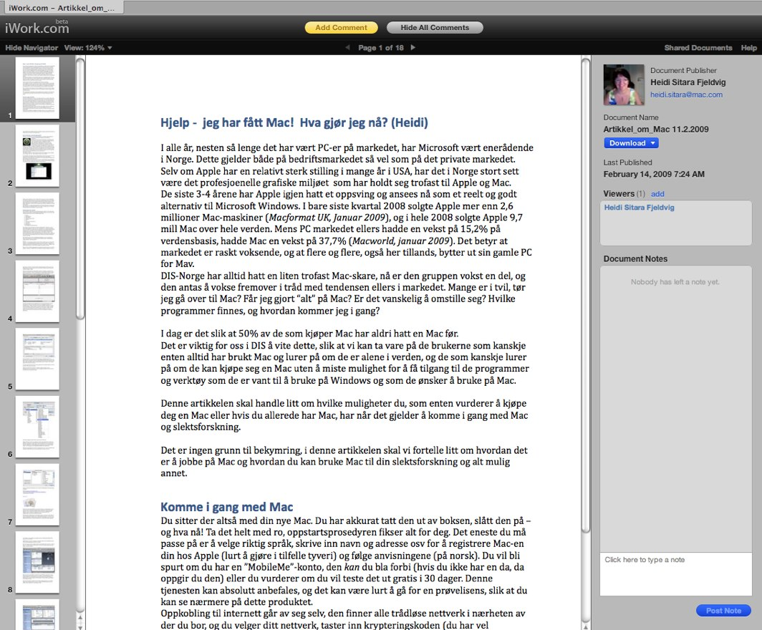
Vedkommende person får en mail med en link og melding om at det ligger et dokument på web og venter.
Ved å klikke på linken i mailen kommer man inn i dette bildet:

Nå kan den andre personen (uavhengig av om han eller hun bruker Mac, Windows eller Linux) lese, legge inn kommentarer eller laste ned dokumentet for videre bearbeidelse. Veldig bra hvis du skriver på en artikkel eller en slektsbok og ønsker at andre skal se det, gi kommentarer eller kunne laste det ned. Forfatterne av denne artikkelen brukte iWorks da vi skrev denne artikkelen.

iWork inneholder:
- Pages – tekstbehandling
- Numbers – regneark
- Keynote – foiler og presentasjoner.

Alle de nyeste iWorks-programmene kan både les og lagre på Office-filer (doc, docx, xls, xlsx, ppt, pptx osv). Denne artikelen ble påbegynt i Word, og deretter ferdigskrevet på Pages og i Word.

Pages
Selv må jeg innrømme, at etter 20 år med Office, (det er helt sant, jeg begynte å bruke Word v.1.0 allerede i 1984/85 på PC før Windows kom ut) og som en både ivirig og etter hvert avansert bruker av Office, har jeg nå gått mer og mer over til Pages i mitt private liv. På jobb er jeg fremdeles Windowsbruker.
Pages er lettere å bruke, morsommere, har større muligheter for flotte dokumenter med spalter, grafikk og bilder og er svært nært integrert med Apples iLife-produkter (se eget avsnitt).
Pages er både en teksbehandler av helt vanlige og ordinære dokumenter og kan i tillegg brukes til å lage flotte dokumenter med grafikk. Det er svært enkelt og intuitivt å bruke. Det er en fordel at du kan litt engelsk, da dokumentasjonen er på engelsk, mens programmet er på norsk (hvis du bruker Leopard på norsk). Du kan også se en rekke opplæringsvideoer på http://www.apple.com/no/iwork/

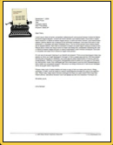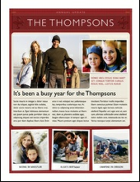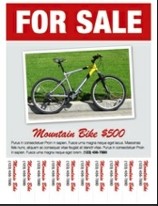

Numbers
Numbers er Apples regneark. Den er har ikke de aller mest avanserte funksjonene som Excel har, men den har det meste. Jeg har brukt Numbers til å lage regneark som krever pen presentasjon. Her går den langt forbi Excel! Siste versjon av iWorks (iWorks09) har fått veldig mange nye funksjoner, som gjør at den nå kan sammenliknes med Excel.

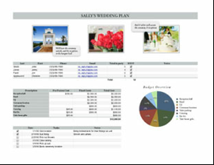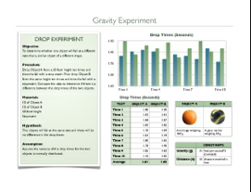

Keynote
Skal du lage presentasjoner med iWork, bruker du Keynote. Den likner på mange måter veldig på Powerpoint, og kan du den, så fikser du Keynote også. Keynote har mange flotte templates (eller maler) og lekre presentasjoner.

Som sagt, du må betale noen kroner for iWork, og siden den er billigere og siden mange synes den er både enklere og lekrere å bruke, er den er reelt alternativ på Mac.
Er du i tvil, kan du også laste ned en prøveversjon som varer i 30 dager. Så får du mulighet til å teste den ut før du eventuelt bestemmer deg.

Når du kjøper en Mac ligger det også en prøveversjon av Microsoft Office på den. Den varer også i 30 dager. Så her kan du teste og sammenlikne.
Både Word og Pages kan integreres og brukes sammen med de fleste slektsbehandlings programmene

Evernote - perfekt til å samle notater
Det finnes ett program jeg må fremheve som et «must» når du driver med slektsforskning. Jeg antar at flere kjenner seg igjen i situasjonen der du driver og leter etter slektsdata, blar i bygdebøker, finner litt på nett her og der, opplysninger som du gjerne vil ta vare på, men som du ikke helt vet om du vil putte inn i slektsprogrammet ennå. Da er Evernote (www.evernote.com) den ideelle løsningen. Det er gratis, og du må registrere deg for en konto når du skal laste det ned og installere programmet. Når Evernote er installert, kan du bruke programmet til å opprette så mange «notebooks» (notatbøker) du vil, der du kan lager bilder, tekst, linker til internett, internettsider osv.

Evernote fungerer slik:
- Du har en “konto” på evernote.com
- Evernote er installert på Mac-en din, og du kan i tillegg installere det på en PC eller flere Mac-er, iPhone eller på Windows Mobile telefonen din.
- Du sitter på din Mac, oppretter en notatbok (du bestemmer selv om notatboken skal synkroniseres mot kontoen din på nett, om den skal være tilgjenelig der bare for deg, eller om den skal være “offentlig” tilgjengelig). Så legger du inn notater, web-sider,f.eks hele websiden med kirkebokbilder), skanner inn et dokument fra en bygdebok, finner et par ting til på nett osv. Du kan legge inn bilder, mailer, dokumenter osv.
- Når du er “ferdig”, synkroniseres alle notatene din opp på din konto på nettet. Hvis du nå er på reise og må låne en annen PC eller Mac, kan du bare på inn på evernote.com, logge deg på og få tilgang til alle notatene dine. Eller du har flere maskiner og installerer Evernote på én eller alle maskinene, og alle dataene din sykroniseres automatisk til de andre maskinene du har instalelrt Evernote på.

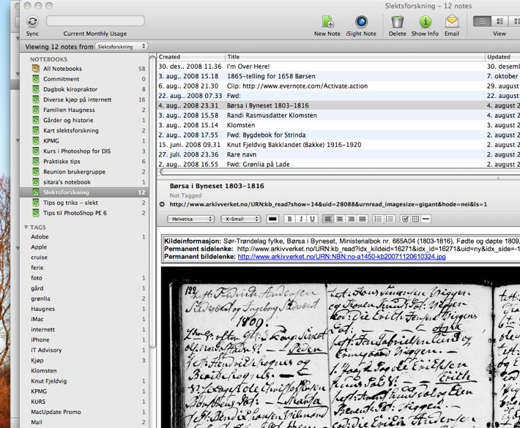
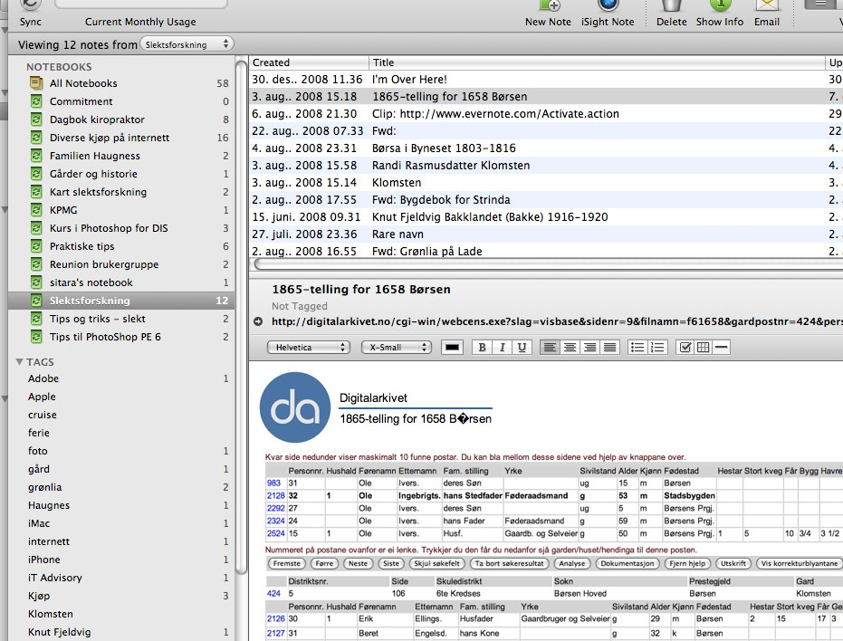
I tillegg kan du sende notater eller bilder til Evernote via mail. Du få en egen spesiell email-adresse til dette formålet.

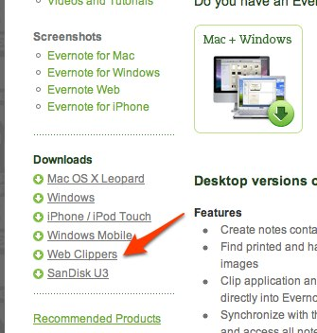
For eksempel har jeg en notatbok for hver slektsgren i min familie, én for gårder osv. I hver notatbok oppretter jeg ett notat for hver opplysning jeg samler. Dersom jeg finne en kirkebokside jeg vil ta vare på, bruker jeg en plugin «Web CLipper» (et lite ekstraprogram som ligger på Evernotes websidese bilde) Web Clipper kopierer hele websiden direkte inn i notatboken i Evernote.

På siden til Evernote finner du flere videoer som demonstrerer og viser hvordan programmet fungerer.

Det finnes også Evernote for Windows, iPhone og mobiltelefoner med Windows Mobile. Programmet er gratis og du får lov til å laste opp 40 Mb pr.mnd. Trenger du mer plass enn det som følger med (du kommer langt med 40 mb i mnd), kan du betale noen kroner og får ekstra plass plass og noen ekstra funksjoner.

Behandle bilder, scanning, behandling.
Mac kommer ferdig installert med iLife. Dette er Apples programpakke som inneholder iPhoto, et program for bildearkivering og behandling. IPhoto er perfekt til å holde orden på slektsbildene dine.
Du importere bildene enten fra disken eller direkte fra kamera. I iPhoto organiserer du bildene etter “hendelser”, og du kan legge på metadata (keywords, taggs) på bildene for å angi f.eks hvilken slektsgren de tilhører, navn på person, årstall osv, slik at det blir lett å finne igjen bilder av én bestemt person. I den siste versjonen i iPhoto09 har du også automatisk ansiktsgjenkjening og mulighet for å legge inn steder via det innebygde Google-maps grensesnitttet. Du kan da plassere gamle slektninger på kartet der du mener de kommer fra.

Du må selv importere bildene til iPhoto etter at du har skannet dem inn, etterpå sletter du dem fra det gamle stedet på disken, slik at de kun ligger inne i iPhoto-biblioteket. Når du senere skal legge dem inn i slektsprogram eller andre programmer, tekstbehandling osv, får du nesten alltid tilgang til iPhoto-biblioteket og du kan hente inn bildene derfra. Alternativt kan du bra ta tak i bildet og dra det fra iPhoto og rett inn i slektsprogrammet der det skal ligge.

iPhoto har også gode redigeringsmuligheter, slik at du trenger ikke kjøpe eget billedbehandlingsprogram for å organisere bildene dine eller gjør enkel billedbehandling.

Søkemuligheter på Mac, hvordan finne dokumentene dine raskt på disken
Det er enkelt å finne filer og dokumenter på Macen din. Spotlight, som er en del av OS X, indekserer hele harddisken din og finner raskt frem til de filene du søker etter. Man kan søke på både filnavn og innhold i f.eks. PDF-filer. Spotlight finner du øverst til høyre på skjermen din (se figuren under)

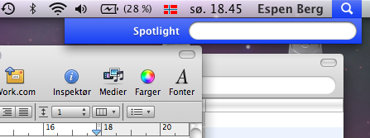

Klikk på forstørrelsesglasset for å få opp et tekstfelt hvor du kan skrive det du vil søke etter. En annen måte å bruke Spotlight på er å trykke «eple+f» i et Finder-vindu. Da vil Finder-vinduet se ut som på figuren under. Der kan du velge blant mange filtyper og hva det skal søkes etter (innhold, dato for når filen ble opprettet og mye mer).
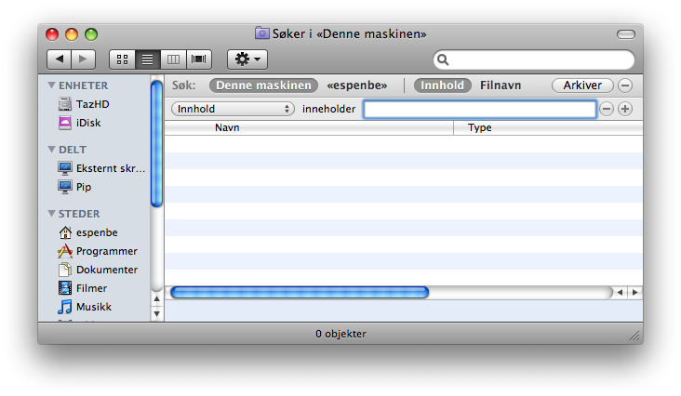

Messenger og DISchat (Espen)
Og joda - det er ingen problemer med å være på DISchat om man har en Mac. Det finnes flere «chatteprogram». Chatzilla i Firefox er et av dem. Chatzilla og DISchat er beskrevet i tidligere utgaver av Slekt og Data

Et alternativt chatteprogram for DISchat er “Colloquy” http://colloquy.info/downloads.html. Det er lett å sette opp og det er gratis.

Apple har et eget chatteprogram for bl.a. videochat som heter iChat. Dette programmet er inkludert i Mac OS X, så du slipper å laste ned noe ekstra. Dette programmet kan brukes til å holde videokonferanser hvor flere brukere deltar samtidig. Du må opprette en .mac-konto for å få fullt utbytte av iChat, men det er helt gratis.

Skype er et annet program for videochatting som fungerer for brukere på både Mac, Linux og Windows. Skype er gratis og kan lastes ned fra http://www.skype.com

Om mail på Mac
Office inneholder Word, Excel, PowerPoint og Enturage, som er mailprogrammet tilsvarende Outlook på PC. Jeg anbefaler ikke umiddelbart å ta i bruk denne, sjekk heller ut Apple Mail, som følger med gratis. Jeg brukte Enturage i et par år, og gikk over til Apple Mail til slutt. Enturage har veldig mange funksjoner, også mange ting som Outlook ikke har (bl.a. har den integrert bruk av Prosjekter/Projects), men som kan bli litt mye av det gode. Jeg anbefaler å begynne med Apple Mail først. Den er nydelig integrert med alle

